Организационный комитет:

Председатель:
чл.-кор. НАН Украины Н.Т. Картель

Заместители председателя:
проф. Л.А. Белякова
проф. В.А. Покровский

Секретарь:
к.х.н. О.А. Дударко

Члены:
Л.С.Андрийко, Г.С. Гунько, А.М. Дацюк,
Е.Н. Демьяненко, М.А. Дзязько,
Р.Б. Козакевич, Е.А. Ковальськая,
Д.Б.Наседкин, Е.В. Пилипчук,
Р.П. Погорилий, В.В. Слесаренко,
Л.П. Сторожук, И.Я. Сулим

Адрес и контактный телефон

03164 Украина, Киев
ул. Генерала Наумова, 17,
Институт химии поверхности
им. А.А. Чуйко НАН Украины
e-mail: dudarko@bigmir.net
conference_2012@isc.gov.ua
к.х.н. Оксана Анатольевна Дударко
Тел.: (044) 422-96-30
Факс: (044) 424-35-67

Регистрационный взнос участников
составляет 50 грн. (включает издание
тезисов, организационные расходы,
кофе-брейки).
Научный комитет:

академик НАН Украины В.В. Гончарук
академик НАН Украины А.Г. Белоус
чл.-кор. НАН Украины Н.Т. Картель
чл.-кор. НАН Украины В.Н. Зайцев
чл.-кор. НАН Украины С.Я.Кучмий
чл.-кор. РАН В.А. Авраменко (Россия)
проф. А.Ф. Бурбан (Украина)
д.т.н. И.М. Астрелин (Украина)
проф. Л.А. Белякова (Украина)
проф. П.П. Горбик (Украина)
проф. В.М. Гунько (Украина)
д.х.н. Ю.Л. Зуб (Украина)
проф. W. Janusz (Польша)
д.х.н. В.В. Лобанов (Украина)
проф. T. Lupascu (Молдова)
проф. А.А. Малыгин (Россия)
проф. S.V. Mikhalovsky (Великобритания)
проф. Е.Н. Подденежный (Беларусь)
проф. В.А. Покровский (Украина)
д.х.н. Ю.В.Савельев (Украина)
проф. J. Skubiszewska-Zieba (Польша)
проф. Ю.А. Тарасенко (Украина)
проф. В.А. Тертых (Украина)
проф. В.В. Туров (Украина)
проф. А.А. Фомкин (Россия)
к.х.н. О.А. Дударко (Украина)

НАЦИОНАЛЬНАЯ АКАДЕМИЯ НАУК УКРАИНЫ
ОТДЕЛЕНИЕ ХИМИИ
ИНСТИТУТ ХИМИИ ПОВЕРХНОСТИ
им. А.А. ЧУЙКО
СОВЕТ МОЛОДЫХ УЧЕНЫХ
НАУЧНЫЙ СОВЕТ ПО ПРОБЛЕМЕ
«ХИМИЯ И ТЕХНОЛОГИЯ
МОДИФИЦИРОВАНИЯ ПОВЕРХНОСТИ»

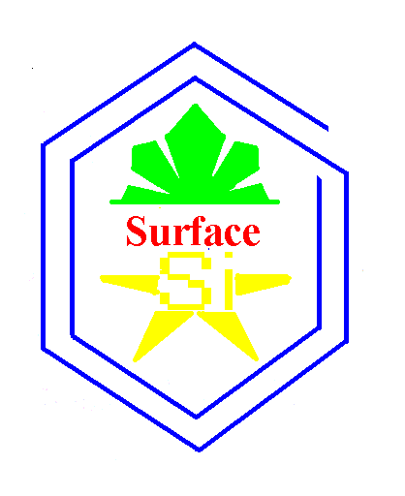

Всеукраинская с международным участием
конференция молодых ученых

ХИМИЯ, ФИЗИКА И ТЕХНОЛОГИЯ ПОВЕРХНОСТИ

Первое информационное сообщение

15–16 мая
2012

Киев – Украина
Уважаемые коллеги!
Приглашаем вас принять участие в работе Всеукраинской с международным участием конференции молодых ученых «Химия, физика и технология поверхности» (возраст участников до 35 лет).
Конференция состоится 15–16 мая 2012 года.
Языки конференции – украинский, русский.
На конференции будут представлены устные (15 мин) и стендовые доклады.
Зал заседаний оборудован мультимедийным проектором. Размер стенда 80×100 см.
К началу проведения конференции предполагается издать авторефераты докладов конференции. Планируется публикация статей по материалам лучших представленных докладов в журнале «Химия, физика и технология поверхности» или межведомственном сборнике научных трудов «Поверхность». Научный комитет оставляет за собой право отбора поданных статей.

Требования к оформлению тезисов:
Название доклада (по центру) заглавными буквами (полужирным 16 pt); Ф.И.О. авторов (фамилию докладчика подчеркнуть, 14 pt); наименование и адрес организации, факс, е-mail (курсив 14 pt).
Текст формата А4 не более двух страниц (вместе с рисунками и таблицами), набранный шрифтом Times New Roman 14 pt с одинарным интервалом. Поля: слева–30 мм, справа–15 мм, сверху–25 мм, снизу–25 мм.
НАУЧНАЯ ПРОГРАММА

- ТЕОРИЯ ХИМИЧЕСКОГО СТРОЕНИЯ И РЕАКЦИОННОЙ СПОСОБНОСТИ ПОВЕРХНОСТИ ТВЕРДЫХ ТЕЛ

- ФИЗИКО-ХИМИЯ ПОВЕРХНОСТНЫХ ЯВЛЕНИЙ

- НАНОМАТЕРИАЛЫ И НАНОТЕХНОЛОГИИ

- МЕДИКО-БИОЛОГИЧЕСКИЕ АСПЕКТЫ ПОВЕРХНОСТНЫХ ЯВЛЕНИЙ

Веб-сайт:
http://www.isc.gov.ua

e-mail: dudarko@bigmir.net
conference_2012@isc.gov.ua

Регистрация и прием тезисов до

15 марта 2012 года
РЕГИСТРАЦИОННАЯ ФОРМА
Фамилия
Имя
Отчество
Научная степень
Учёное звание
Должность
Телефон
Факс
e-mail
Организация
Адрес
Улица
Город
Страна
Соавторы
Название доклада
Тип доклада* | устный |  | стендовый
Секция* | 1 | 2 | 3 | 4
* ― необходимое выделить.

